Отчет по ходу лабораторной работы №7.

Модель распространения рекламы. Вариант работы №30.

Евдокимов Максим Михайлович. Группа - НФИбд-01-20.

Содержание

Цель работы 1

Задание 1

Теоритическая часть 2

Теоретические сведения 1 2

Теоретические сведения 2 2

Выполнение лабораторной работы 3

Условие задачи 3

Код программы Julia 3

Результат 4

Код программы OpenModelic 5

Код модели 1 5

Результат 1 6

Код модели 2 6

Результат 2 7

Код модели 3 7

Результат 3 8

Выводы 8

Список литературы 8

# Цель работы

Изучить модель эффективности распространения рекламы о салоне красоты. Задать эффективность в двух случаях. Построить решение на основе начальных данных. Сделать на основании построений выводы. [lab_example]

## Задание

1. Изучить модель эфеективности распространения рекламы.
2. Построить графики распространения рекламы в трех заданных случаях.
3. Определить для случая 2 момент времени, в который скорость распространения рекламы будет максимальной.
4. Сделать выводы из трех моделей.

# Теоритическая часть

## Теоретические сведения 1

Организуется рекламная кампания нового товара или услуги. Необходимо, чтобы прибыль будущих продаж с избытком покрывала издержки на рекламу. Вначале расходы могут превышать прибыль, поскольку лишь малая часть потенциальных покупателей будет информирована о новинке. Затем, при увеличении числа продаж, возрастает и прибыль, и, наконец, наступит момент, когда рынок насытиться, и рекламировать товар станет бесполезным.

Предположим, что торговыми учреждениями реализуется некоторая продукция, о которой в момент времени $t$ из числа потенциальных покупателей $N$ знает лишь $n$ покупателей. Для ускорения сбыта продукции запускается реклама по радио, телевидению и других средств массовой информации. После запуска рекламной кампании информация о продукции начнет распространяться среди потенциальных покупателей путем общения друг с другом. Таким образом, после запуска рекламных объявлений скорость изменения числа знающих о продукции людей пропорциональна как числу знающих о товаре покупателей, так и числу покупателей о нем не знающих

Модель рекламной кампании описывается следующими величинами. Считаем, что $\frac{dn}{dt}$- скорость изменения со временем числа потребителей, узнавших о товаре и готовых его купить, $t$- время, прошедшее с начала рекламной кампании, $N$- общее число потенциальных платежеспособных покупателей, $n\left(t\right)$- число уже информированных клиентов. Эта величина пропорциональна числу покупателей, еще не знающих о нем, это описывается следующим образом $α_{1}\left(t\right)\left(N-n\left(t\right)\right)$, где $α_{1}>0$- характеризует интенсивность рекламной кампании (зависит от затрат на рекламу в данный момент времени). [source_of_the_theory] Помимо этого, узнавшие о товаре потребители также распространяют полученную информацию среди потенциальных покупателей, не знающих о нем (в этом случае работает т.н. сарафанное радио). Этот вклад в рекламу описывается величиной $α_{2}\left(t\right)n\left(t\right)\left(N-n\left(t\right)\right)$. эта величина увеличивается с увеличением потребителей узнавших о товаре.

## Теоретические сведения 2

Математическая модель распространения рекламы описывается уравнением:

$$\frac{dn}{dt}=\left(α_{1}\left(t\right)+α_{2}\left(t\right)n\left(t\right)\right)\left(N-n\left(t\right)\right)$$

При $α_{1}\left(t\right)>>α_{2}\left(t\right)$ получается модель типа модели Мальтуса.

В обратном случае $α_{1}\left(t\right)<<α_{2}\left(t\right)$ получаем уравнение логистической кривой.

В функциях выражающих $α_{1}\left(t\right)$ и $α_{2}\left(t\right)$ коэффициет (в примере обазначенные как $v$ и $g$ [lab_example]) умноженные на $t$.

# Выполнение лабораторной работы

## Условие задачи

Постройте график распространения рекламы, математическая модель которой описывается следующим уравнением:

$\frac{dn}{dt}=\left(0.66+0.000061n\left(t\right)\right)*\left(N-n\left(t\right)\right)$

$\frac{dn}{dt}=\left(0.000056+0.66n\left(t\right)\right)*\left(N-n\left(t\right)\right)$

$\frac{dn}{dt}=\left(0.66sint+0.66sin6tn\left(t\right)\right)*\left(N-n\left(t\right)\right)$

При этом объем аудитории $N=860$, в начальный момент о товаре знает 2 человек. Для случая 2 определите в какой момент времени скорость распространения рекламы будет иметь максимальное значение.

# Код программы Julia

using PyPlot  
using DifferentialEquations  
  
function f(du, u, p, t)  
 du[1] = (a1 * t + a2 * t * u[1]) * (N - u[1])  
end  
  
function f2(du, u, p, t)  
 du[1] = (a1 * sin(t) + a2 * sin(6*t) * u[1]) * (N - u[1])  
end  
  
function draw(p)  
 ax = PyPlot.axes()  
 ax.set_title(p)  
 ax.plot(time, n, color="blue")  
 show()  
 close()  
end  
  
range = (0, 1)  
N = 860  
N0 = 2  
a1 = 0.66  
a2 = 0.000061  
ode = ODEProblem(f, [N0], range)  
sol = solve(ode, dtmax=0.01)  
n = [u[1] for u in sol.u]  
time = [t for t in sol.t]  
draw("Случай 1")  
  
a1 = 0.000056  
a2 = 0.66  
ode = ODEProblem(f, [N0], range)  
sol = solve(ode, dtmax=0.01)  
n = [u[1] for u in sol.u]  
time = [t for t in sol.t]  
draw("Случай 2")  
  
a1 = 0.66  
a2 = 0.66  
ode = ODEProblem(f2, [N0], range)  
sol = solve(ode, dtmax=0.01)  
n = [u[1] for u in sol.u]  
time = [t for t in sol.t]  
draw("Случай 3")

## Результат

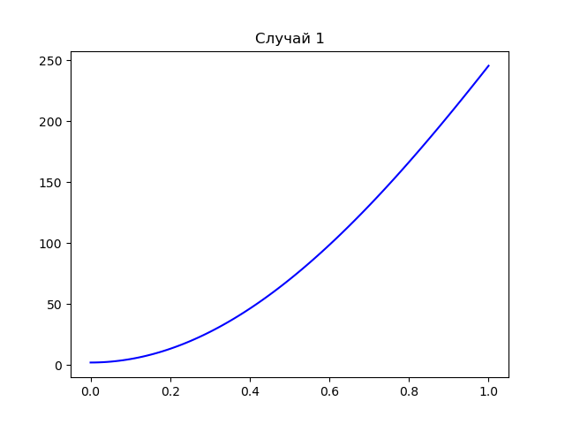

График для случая 1

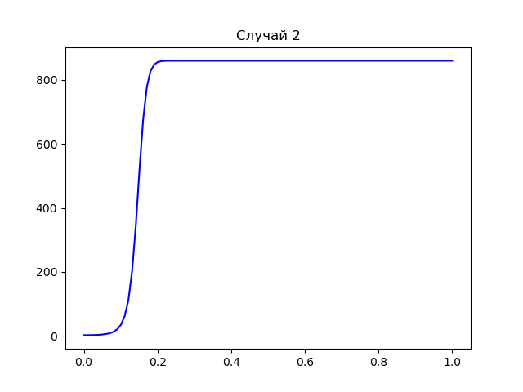

График для случая 2

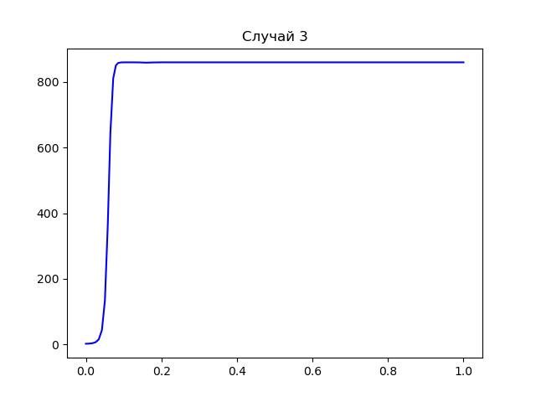

График для случая 3

максимальная скорость распространения для 2 случая достигается примерно при $t=0.1319$

# Код программы OpenModelic

## Код модели 1

model model_1  
  
parameter Real N= 860;  
parameter Real N0= 2;  
Real n(start=N0);  
  
function k  
 input Real t;  
 output Real result;  
algorithm  
 result:= 0.66*t; //коэф.1  
end k;  
  
function p  
 input Real t;  
 output Real result;  
algorithm  
 result:= 0.000061*t; //коэф.2  
end p;  
  
equation  
 der(n)=(k(time)+p(time)*n)*(N-n);  
  
 annotation(experiment(StartTime = 0, StopTime = 1, Tolerance = 1e-6, Interval = 0.01));  
  
end model_1;

## Результат 1

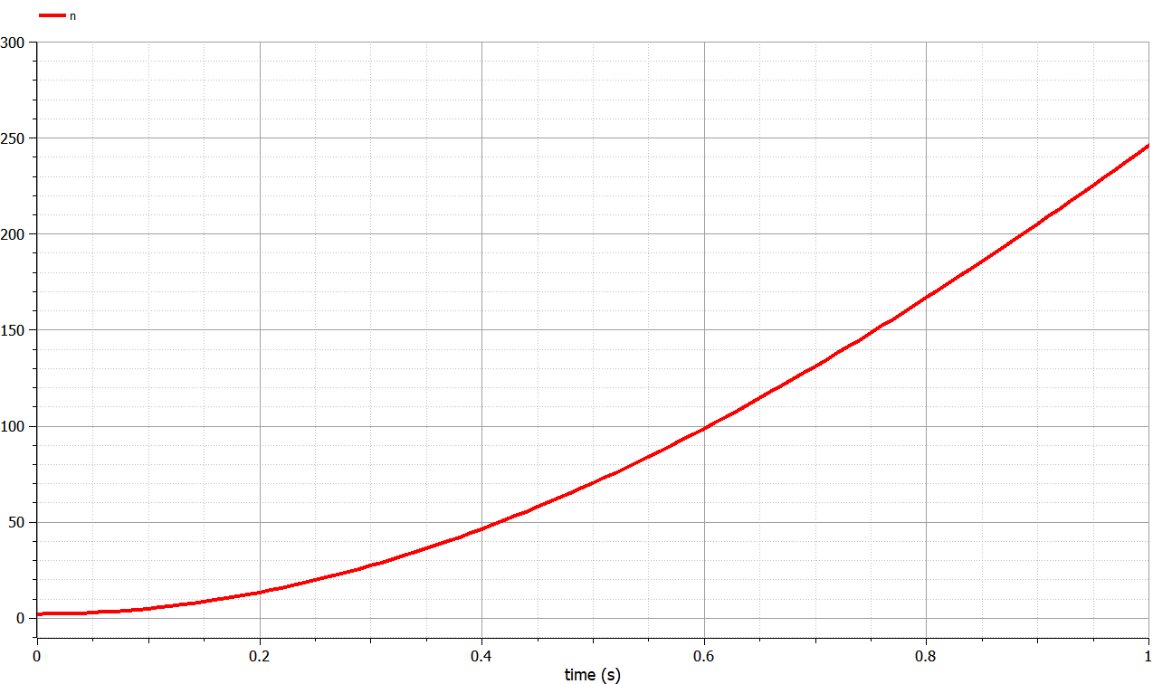

Модель для случая 1

## Код модели 2

model model_2  
  
parameter Real N= 860;  
parameter Real N0= 2;  
Real n(start=N0);  
  
function k  
 input Real t;  
 output Real result;  
algorithm  
 result:= 0.000056*t; //коэф.1  
end k;  
  
function p  
 input Real t;  
 output Real result;  
algorithm  
 result:= 0.66*t; //коэф.2  
end p;  
  
equation  
 der(n)=(k(time)+p(time)*n)*(N-n);  
  
 annotation(experiment(StartTime = 0, StopTime = 1, Tolerance = 1e-6, Interval = 0.01));  
  
end model_2;

## Результат 2

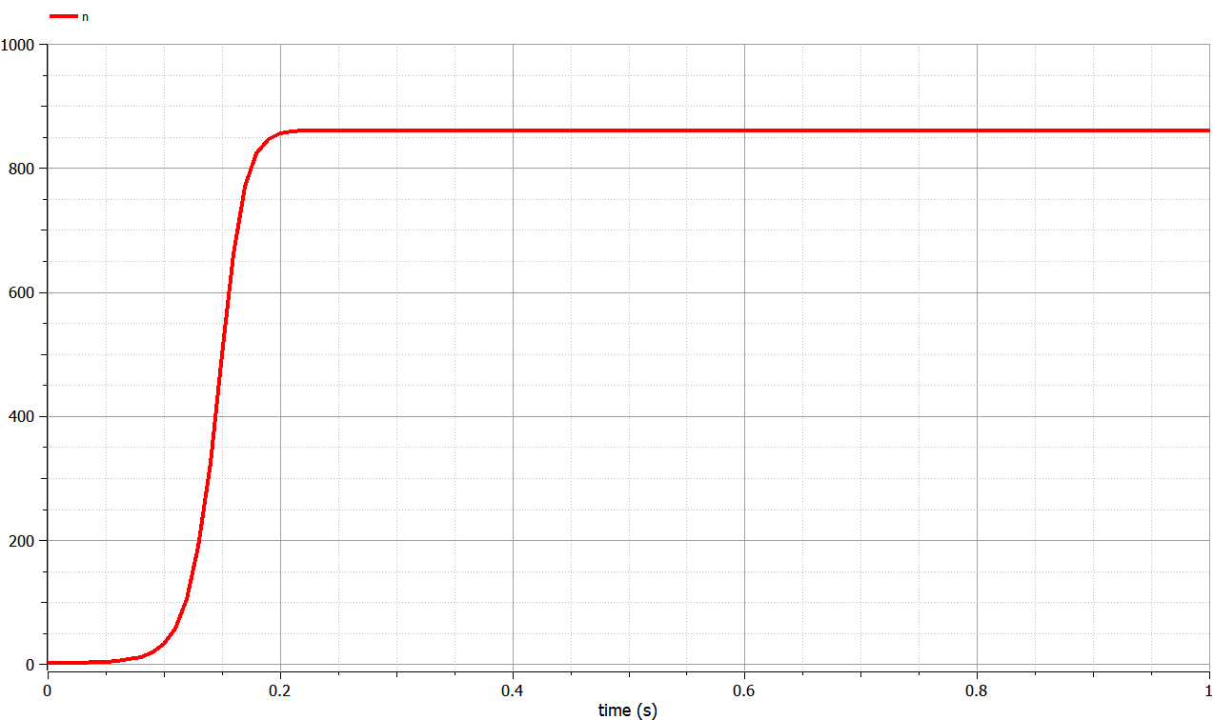

Модель для случая 2

## Код модели 3

model model_3  
  
parameter Real N= 860;  
parameter Real N0= 2;  
Real n(start=N0);  
  
function k  
 input Real t;  
 output Real result;  
algorithm  
 result:= 0.66*sin(t); //коэф.1  
end k;  
  
function p  
 input Real t;  
 output Real result;  
algorithm  
 result:= 0.66*sin(6*t); //коэф.2  
end p;  
  
equation  
 der(n)=(k(time)+p(time)*n)*(N-n);  
  
 annotation(experiment(StartTime = 0, StopTime = 1, Tolerance = 1e-6, Interval = 0.01));  
  
end model_3;

## Результат 3

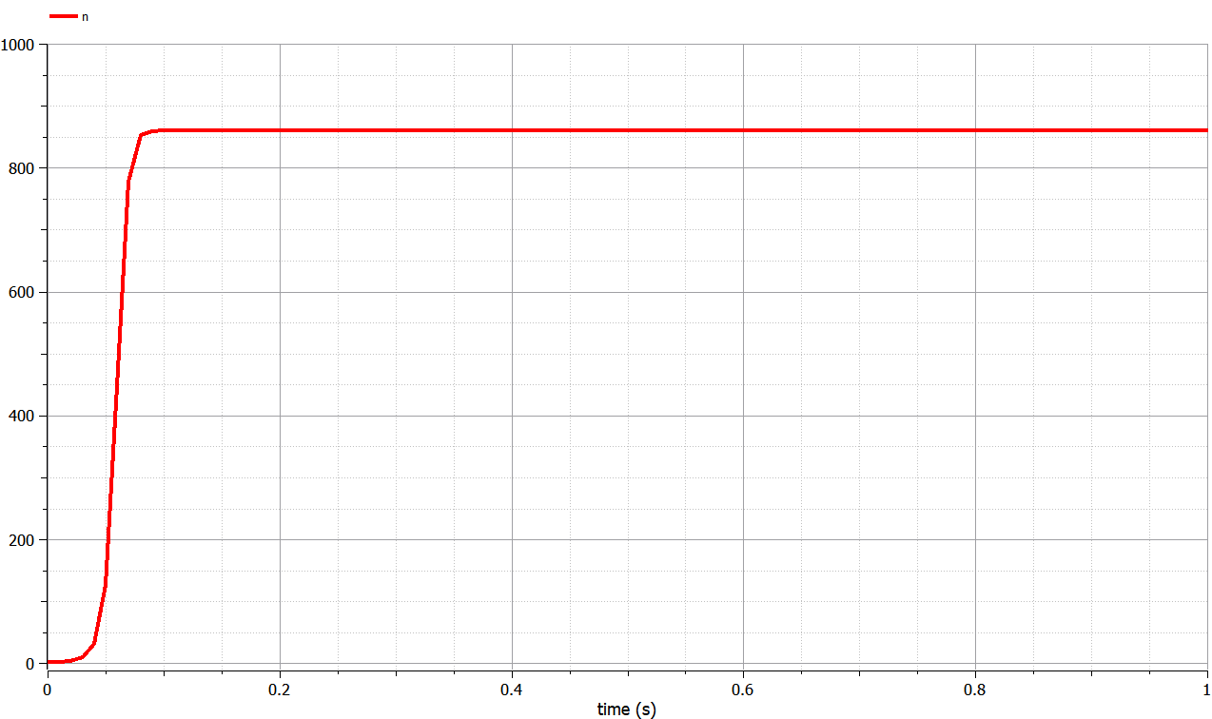

Модель для случая 3

# Выводы

В ходе выполнения лабораторной работы была изучена модель эффективности рекламы и построены графики. Также эти графики были изучены и сделаны выводе о работе программ и эффективности распространения.

# Список литературы

1. [lab_task](https://esystem.rudn.ru/pluginfile.php/1971669/mod_resource/content/2/Задание%20к%20лабораторной%20работе%20№%202%20%20%281%29.pdf)
2. [source_of_the_theory](https://lib.sevsu.ru/xmlui/bitstream/handle/123456789/1353/econom.54.2003.21-26.pdf?sequence=1&isAllowed=y)
3. [lab_example](https://esystem.rudn.ru/pluginfile.php/1971668/mod_resource/content/2/Лабораторная%20работа%20№%206.pdf)
4. [Advertising_model_research](https://studfile.net/preview/310591/)